**SÃO PAULO TECH SCHOOL**

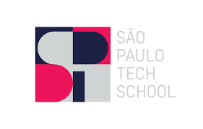

**PROJETO INDIVIDUAL**

**ENTRE SINAIS**

**SAMARA MARTINS DAMACENA**

**RA: 01242062**

**SÃO PAULO – SP**

**2024**

**SUMÁRIO**

* **Contexto............................................................. 3-5**
* **Objetivo................................................................. 5**
* **Justificativa........................................................ 5-6**
* **Objetivos da ONU................................................. 6-7**
* **Escopo................................................................... 8**
* **Requisitos.............................................................. 8**
* **Premissas.............................................................. 9**
* **Restrições.............................................................. 9**
* **Limites e exclusões................................................ 9**
* **Planejamento......................................................... 9**
* **Recursos.............................................................. 10**
* **Riscos.................................................................. 10**
* **Stakeholders........................................................ 10**
* **Diagrama de Visão de Negócio............................... 10**
* **Diagrama de Solução Técnica................................. 11**
* **Backlog................................................................ 11**

**CONTEXTO**

A Libras, sigla para Língua Brasileira de Sinais, é uma forma de comunicação visual e motora com uma estrutura gramatical própria, utilizada pela comunidade surda no Brasil. Reconhecida legalmente como meio de comunicação e expressão desde 2002, pela Lei 10.436, a Libras promove acessibilidade comunicacional para pessoas com deficiência auditiva.

Assim como outras línguas, a Libras apresenta níveis linguísticos, como fonologia, morfologia, sintaxe e semântica, além de itens lexicais específicos, chamados de sinais. Sua modalidade visual-espacial a distingue de outras línguas, pois os sinais são formados por uma combinação de movimentos e formas das mãos e pelo ponto do corpo onde são realizados.

A Libras também apresenta variações regionais, ou “regionalismos”, semelhantes aos existentes no português e em outros idiomas, influenciados por diferenças culturais, geográficas e geracionais.

A Libras é essencial para a preservação da identidade das pessoas surdas e para a valorização de sua cultura. Seu uso permite que elas se expressem, se comuniquem e sejam compreendidas, o que é fundamental para sua plena inclusão na sociedade.

Entretanto, a falta de conhecimento sobre a Língua Brasileira de Sinais (Libras) limita de diversas maneiras o acesso à comunicação para pessoas surdas, incluindo:

* **Dificuldades na Saúde:** A barreira de comunicação entre surdos e profissionais de saúde pode resultar em problemas, como o não entendimento adequado das queixas do paciente, perda de confiança e até aplicação de tratamentos ineficazes.
* **Comunicação**: A comunicação é um dos principais desafios enfrentados pelas pessoas surdas. A sociedade ainda encontra dificuldade em compreender a diferença entre surdez e perda auditiva.
* **Educação**: A inclusão da Língua Brasileira de Sinais (Libras) no currículo escolar enfrenta obstáculos desde a alfabetização até a formação de professores, agravada pela falta de intérpretes de Libras.
* **Mercado de Trabalho**: A taxa de desemprego entre pessoas surdas é superior à média nacional, com desafios significativos como discriminação e falta de acessibilidade digital, que dificultam a inclusão profissional.
* **Capacitismo**: O capacitismo – o julgamento das capacidades das pessoas surdas com base na deficiência – é uma barreira frequente no mercado de trabalho.
* **Engajamento da Sociedade**: O envolvimento da sociedade, incluindo familiares e colegas de trabalho, com a causa da inclusão ainda é limitado.

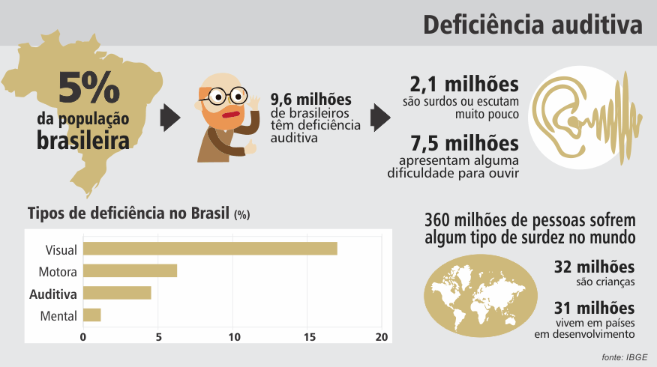

Minha conexão com a Libras começou cedo, mas se intensificou ao estudar com um colega surdo, com quem formei uma amizade, junto ao seu intérprete. Essa amizade foi o ponto de partida para um círculo crescente de amigos surdos, e, com isso, meu interesse pela Libras se tornou profundo e engajado. A convivência com pessoas surdas me proporcionou um entendimento mais próximo desse universo e inspirou a criação deste projeto, que é um reflexo dessa experiência.

Com este projeto, desejo incentivar mais pessoas a se interessarem pela Língua Brasileira de Sinais e a explorarem esse universo, ajudando a torná-la mais comum e acessível à população. O projeto será informativo e inspirador, voltado para todos que desejam aprender mais sobre a Libras.

**OBJETIVO**

Meu objetivo com este projeto é despertar o interesse e respeito pela Língua Brasileira de Sinais (Libras), compartilhando um pouco da minha própria trajetória e da importância dessa língua para a inclusão da comunidade surda, com relatos de amigos próximos a mim, incluindo surdos e intérpretes. Ao entender melhor a Libras, mais pessoas poderão criar conexões verdadeiras com quem depende dessa forma de comunicação para se expressar. Este projeto é, acima de tudo, um incentivo para que mais pessoas se aproximem desse universo tão rico e transformador, ajudando assim, a tornar a Libras mais presente no dia a dia e acessível para todos.

**JUSTIFICATIVA**

Baseado em uma pesquisa realizada em ambiente acadêmico, pode-se observar a diferença gritante entre pessoas que sabem ou não Libras, onde 69% delas não possuem nem ao menos o conhecimento básico da língua em questão. Este fato torna-se torna ainda mais agravante com os dados captados pelo IBGE (Instituto Brasileiro de Geografia e Estatística), onde 5% de nossa população nacional é surda, Gráfico, Gráfico de pizza
o que equivaleria à aproximadamente 10 milhões de brasileiros.

Esses números me motivaram a agir. Acredito que é possível ser parte da mudança, e é com esse intuito que proponho este projeto. Quero ajudar a espalhar o conhecimento sobre Libras e despertar nas pessoas um interesse genuíno pela língua, para que mais pessoas possam se envolver e a sociedade se torne mais acessível para aqueles que fazem parte da comunidade surda. Com isso, espero contribuir para a diminuição dos números que mostram como a inclusão ainda é um grande desafio no nosso país, e assim, construir um futuro mais igualitário e acolhedor para todos.

**OBJETIVOS DA ONU**

A ONU (Organização das Nações Unidas) é uma organização internacional fundada em 1945, composta por países de todo o mundo, com o objetivo de promover a paz, a segurança, os direitos humanos, o desenvolvimento sustentável e a cooperação internacional.

Os Objetivos de Desenvolvimento Sustentável (ODS) são 17 metas globais adotadas pela ONU em 2015 para erradicar a pobreza, proteger o planeta e garantir que todas as pessoas possam viver em paz e prosperidade até 2030. Esses objetivos abordam questões como educação, saúde, igualdade de gênero, água limpa, justiça e ação contra as mudanças climáticas, entre outros.

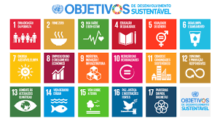

Dois dos Objetivos de Desenvolvimento Sustentável (ODS) se alinham diretamente com o propósito do projeto **Entre Sinais**:

* Educação de Qualidade;
* Redução das Desigualdades.

Por meio deste projeto, buscamos alcançar ambientes acadêmicos, oferecendo uma educação de qualidade também para a comunidade surda, garantindo que o aprendizado e a comunicação sejam tão acessíveis para eles quanto para ouvintes. Além disso, o projeto contribui para a redução das desigualdades, promovendo espaços inclusivos onde pessoas surdas possam se integrar e interagir com confiança, sabendo que terão acessibilidade e comunicação efetiva com todos ao seu redor.

**ESCOPO**

Através do projeto Entre Sinais, busco ampliar a quantidade de pessoas que sabem Libras em nosso país, a fim de permitir uma maior integração e inclusão de pessoas surdas em todos os ambientes que de convivência que os ouvintes e que possam explorar o mundo da mesma maneira, sem limitações ou barreiras.

Busco gerar um grande engajamento nos usuários que acessarem o site e fizeram o cadastro para que possam ter acesso ao conteúdo e interações exclusivas.

O projeto inclui **requisitos**, que são parte fundamental para seu desenvolvimento, sendo eles:

- Ao desenvolvedor:

* Responsável qualificado para desenvolvimento do projeto;
* Funcionamento eficiente do Site Institucional;
* Dashboard para visualização de informações do usuário;
* Documentação atualizada do projeto;
* Testes de funcionamento na Máquina Virtual;
* Softwares para a realização do projeto: VSCode, MySQL, NodeJS, ChatJS;
* Banco de Dados para armazenar informações do projeto;
* Suporte para auxílio do cliente;
* Responsável qualificado para desenvolvimento do projeto;
* Ferramenta de gestão;
* Ferramenta de versionamento;

- Ao usuário:

* Acesso a um computador ou outro dispositivo;
* Acesso à Internet.

As **premissas**, assumidas como necessárias,incluem:

* Captação e armazenamento de dados do usuário;
* Dispositivo que comporte a Aplicação Web;
* Funcionamento 100% eficaz de todo site.

As **restrições**, que delimitam o que será executado,são:

* Site com o intuito informativo e de incentivo ao aprendizado de Libras, não incluindo o ensino da Língua em si;
* Será abordado o tema referente apenas à Libras e deficientes auditivos;
* O projeto não possui fins lucrativos.

Os **limites** e **exclusões**, do que não será feito,incluem:

* População surda do Brasil, não se estendendo aos demais países;
* A língua de sinais em questão será a brasileira, ou seja, Libras.

O **planejamento** possui uma única data de finalização, não tendo sprints com o usuário para aprovação. Ademais, possui secções para seu desenvolvimento, sendo elas:

**1ª secção:** Definição do tema, criação de repositório, Trello, definição do escopo, pesquisas, definição da modelagem e regra de negócio, definição da identidade visual. (Realizados na primeira semana).

**2ª secção:** Criação do Banco de Dados, protótipo do site, HTML sem estilização. (Realizados na segunda semana).

**3ª secção:** CSS aplicado em todo o WebSite, conexão com a VM, 100% de funcionalidade no JavaScript, funcionamento da API, plotagem de dados na Dashboard. (Realizados na terceira semana).

Os **recursos** necessários para execução do projeto são:

* Infraestrutura de T.I (computador, Internet, softwares e programas para desenvolvimento);
* Pesquisas profundas sobre o tema para garantia de veracidade das informações;
* Dispositivo com capacidade para suportar os programas.

Possíveis **riscos** para o projeto incluem:

* Erro de funcionamento do Site;
* Falha na API.

Neste caso, contaremos com backup imediato.

As **stakeholders** do projeto:

* Desenvolvedora do projeto;
* Usuário interessado em Libras;
* ONG’s voltadas para causas sociais de minorias.

**DIAGRAMA DE VISÃO DE NEGÓCIO**

**DIAGRAMA DE SOLUÇÃO TÉCNICA**

**BACKLOG**